Le dossier technique se compose de 11 pages, numérotées de 1/11 à 11/11.

Dès que le dossier technique vous est remis, assurez-vous qu’il est complet.

S’il est incomplet, demandez un autre exemplaire au chef de salle.

**DOSSIER TECHNIQUE**

BaccalaurÉat Professionnel

AÉRONAUTIQUE

**OPTION : STRUCTURE**

ÉPREUVE E2 (U2)

EXPLOITATION DE LA

DOCUMENTATION TECHNIQUE

**ZONE DE TRAVAIL**

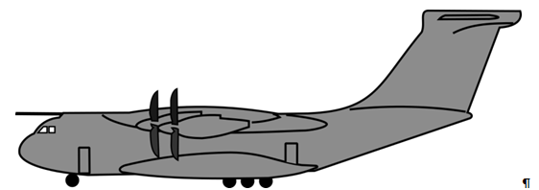

**Zone de travail**

**SECTION 11/12**

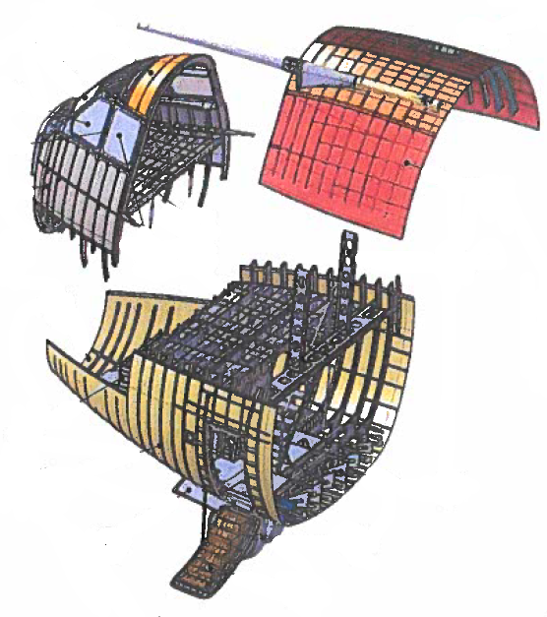

Glace ouvrante

T12

T11

Barque 11/12

**POSITIONNEMENT DES CADRES**

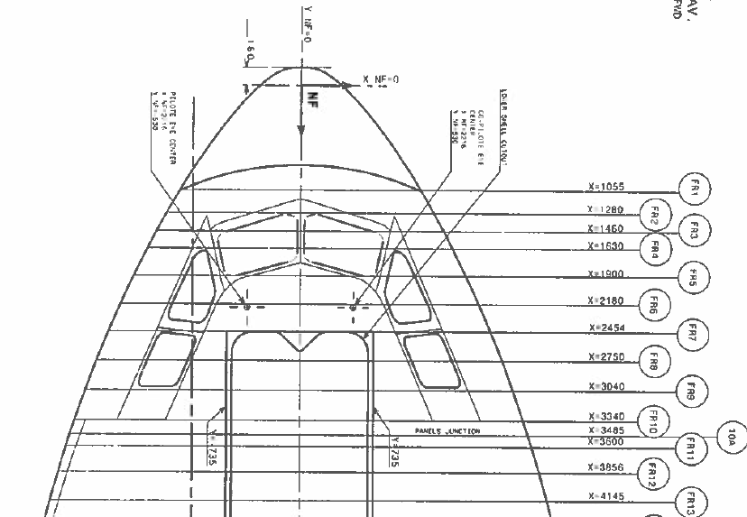

Entablements inférieur

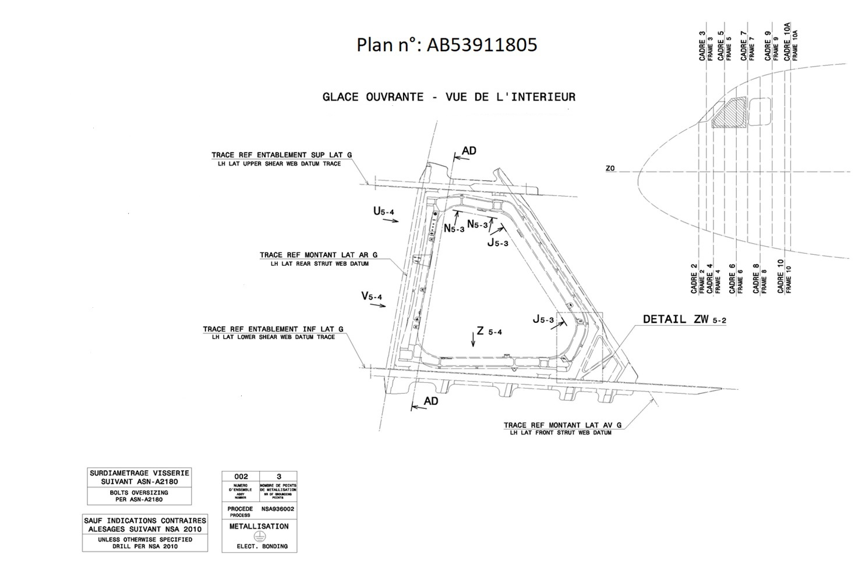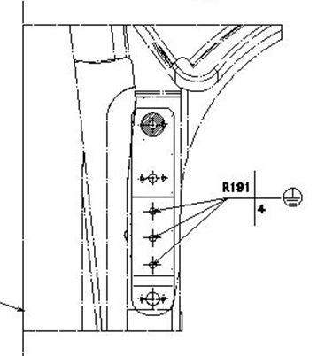

**DETAIL SUPPORT FIXE U5-4**

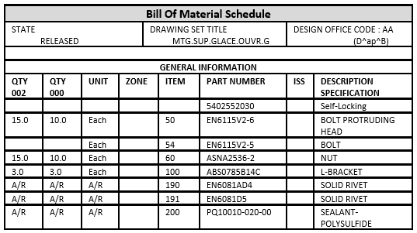

**LISTE DES ATA**

**Général**

|  |  |  |
| --- | --- | --- |
| **Chapitre ATA** | **Dénomination** [[Note 1]](https://fr.wikipedia.org/wiki/Chapitre_ATA#cite_note-2) | **Dénomination en français** [[2]](https://fr.wikipedia.org/wiki/Chapitre_ATA#cite_note-Transport_canada_maintenance-3) |
| ATA 05 | TIME LIMITS/MAINTENANCE CHECKS | Limites de potentiel/vérifications de maintenance |
| ATA 06 | DIMENSIONS AND AREAS | Dimensions/surfaces |
| ATA 07 | LIFTING AND SHORING | Levage et mise sur vérins |
| ATA 08 | LEVELING AND WEIGHING | Centrage/masse |
| ATA 09 | TOWING AND TAXIING | Remorquage et circulation au sol |
| ATA 10 | PARKING, MOORING, STORAGE AND RETURN TO SERVICE | Stationnement et amarrage |
| ATA 11 | PLACARDS AND MARKINGS | Plaquettes et inscriptions |
| ATA 12 | SERVICING - ROUTINE MAINTENANCE | Maintenance courante |
| ATA 14 | HARDWARE | Matériel |
| ATA 18 | HELICOPTER VIBRATION | Analyse des vibrations et du bruit |
| ATA 89 | [FLIGHT TEST INSTALLATION](https://fr.wikipedia.org/wiki/Installation_d%27essais_en_vol) | [Installation d'essais en vol](https://fr.wikipedia.org/wiki/Installation_d%27essais_en_vol) |

**Systèmes de l'aéronef**

|  |  |  |
| --- | --- | --- |
| **Chapitre ATA** | **Dénomination** | **Dénomination en français** |
| ATA 20 | STANDARD PRACTICES – AIRFRAME | Pratiques standards « Règles de l’art » |
| ATA 21 | AIR CONDITIONING AND PRESSURIZATION | Air conditionné et pressurisation |
| ATA 22 | AUTOFLIGHT | Pilote automatique |
| ATA 23 | COMMUNICATIONS | Communications |
| ATA 24 | ELECTRICAL POWER | Génération, distribution et conversion électrique |
| ATA 25 | EQUIPMENT/FURNISHINGS | Équipements / Aménagements |
| ATA 26 | FIRE PROTECTION | Protection incendie |
| ATA 27 | FLIGHT CONTROLS | Commandes de vol |
| ATA 28 | FUEL | Carburant |
| ATA 29 | HYDRAULIC POWER | Génération hydraulique |
| ATA 30 | ICE AND RAIN PROTECTION | Protection givre et pluie |
| ATA 31 | INDICATING / RECORDING SYSTEM | Système d'indication / d'enregistrement |
| ATA 32 | LANDING GEAR | Trains d'atterrissage |
| ATA 33 | LIGHTS | éclairage |
| ATA 34 | NAVIGATION | Navigation |
| ATA 35 | OXYGEN | Oxygène |
| ATA 36 | PNEUMATIC | Pneumatique |
| ATA 37 | VACUUM | Dépression |
| ATA 38 | WATER/WASTE | Eau et toilettes |
| ATA 42 | INTEGRATED MODULAR AVIONICS | Avionique Modulaire Intégrée |
| ATA 43 | EMERGENCY SOLAR PANEL SYSTEM | Système de secours solaire |
| ATA 44 | CABIN SYSTEM | Systèmes de la cabine |
| ATA 45 | DIAGNOSTIC AND MAINTENANCE SYSTEM | Système de diagnostic et de maintenance |
| ATA 46 | INFORMATION SYSTEMS | Système d'information |
| ATA 47 | NITROGEN GENERATION SYSTEM | Système de génération d'Azote |
| ATA 48 | IN FLIGHT FUEL DISPENSING | Ravitaillement en vol |
| ATA 49 | AIRBORNE AUXILIARY POWER | Turbine de génération électrique |
| ATA 50 | CARGO AND ACCESSORY COMPARTMENTS | Compartiment cargo et accessoires |

**Structure**

|  |  |  |
| --- | --- | --- |
| **Chapitre ATA** | **Dénomination** | **Dénomination en français** |
| ATA 51 | STANDARD PRACTICES AND STRUCTURES - GENERAL | Structure générale |
| ATA 52 | DOORS | Portes |
| ATA 53 | FUSELAGE | Fuselage |
| ATA 54 | NACELLES/PYLONS | Nacelles et mâts |
| ATA 55 | STABILIZERS | Empennage |
| ATA 56 | WINDOWS | Fenêtres |
| ATA 57 | WINGS | Ailes |

**ORDRE DE FABRICATION (montage support fixe)**

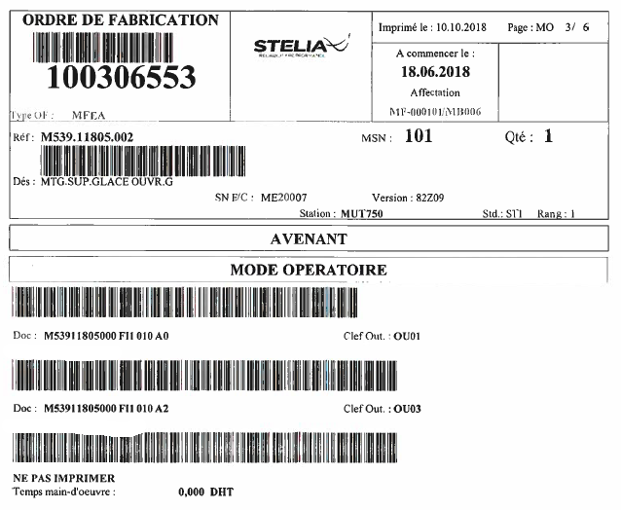

AB539.11.805.000.FI

AB539.11.805.000.FI

AB539.11.805.002

Dans cette fiche suiveuse (ordre de fabrication) se trouve les documents nécessaires tels-que :

* la liste des outillages,
* les numéros des pièces,
* les références de la visserie,
* ….

**TABLEAU DES LIAISONS MECANIQUES**

|  |  |  |  |  |  |  |  |  |
| --- | --- | --- | --- | --- | --- | --- | --- | --- |
| **Mouvements** | | | | **Nom de la liaison** | **Symboles**  **(Représentation plane 2D)** | | **Symbole**  **(Représentation spatiale 3D)** | |
| Translation | | Rotation | |
| **X** | *0* | **X** | *0* | ***ENCASTREMENT*** |  | |  |  |
| **Y** | *0* | **Y** | *0* |
| **Z** | *0* | **Z** | *0* |
| **X** | *0* | **X** | *1* | ***PIVOT*** |  |  |  |  |
| **Y** | *0* | **Y** | *0* |
| **Z** | *0* | **Z** | *0* |
| **X** | *1* | **X** | *0* | ***GLISSIÈRE*** |  |  |  |  |
| **Y** | *0* | **Y** | *0* |
| **Z** | *0* | **Z** | *0* |
| **X** | *1* | **X** | *1* | ***PIVOT GLISSANT*** |  |  |  |  |
| **Y** | *0* | **Y** | *0* |
| **Z** | *0* | **Z** | *0* |
| **X** | *1* | **X** | *1* | ***HÉLICOIDALE***  *(Rotation et translation conjuguées)* |  |  |  |  |
| **Y** | *0* | **Y** | *0* |
| **Z** | *0* | **Z** | *0* |
| **X** | *0* | **X** | *1* | ***ROTULE À DOIGT*** |  | |  |  |
| **Y** | *0* | **Y** | *1* |
| **Z** | *0* | **Z** | *0* |
| **X** | *0* | **X** | *1* | ***SPHÉRIQUE OU ROTULE*** |  | |  |  |
| **Y** | *0* | **Y** | *1* |
| **Z** |  | **Z** | *1* |
| **X** | *1* | **X** | *0* | ***APPUI PLAN*** |  | |  |  |
| **Y** | *0* | **Y** | *1* |
| **Z** | *1* | **Z** | *0* |
| **X** | *1* | **X** | *1* | ***LINÉAIRE RECTILIGNE*** |  |  |  |  |
| **Y** | *0* | **Y** | *1* |
| **Z** | *1* | **Z** | *0* |
| **X** | *1* | **X** | *1* | ***LINÉAIRE ANNULAIRE*** |  |  |  |  |
| **Y** | *0* | **Y** | *1* |
| **Z** | *0* | **Z** | *1* |
| **X** | *1* | **X** | *1* | ***PONCTUELLE*** |  | |  |  |
| **Y** | *0* | **Y** | *1* |
| **Z** | *1* | **Z** | *1* |

**MECANISME INFERIEUR DE FERMETURE DE LA GLACE OUVRANTE**

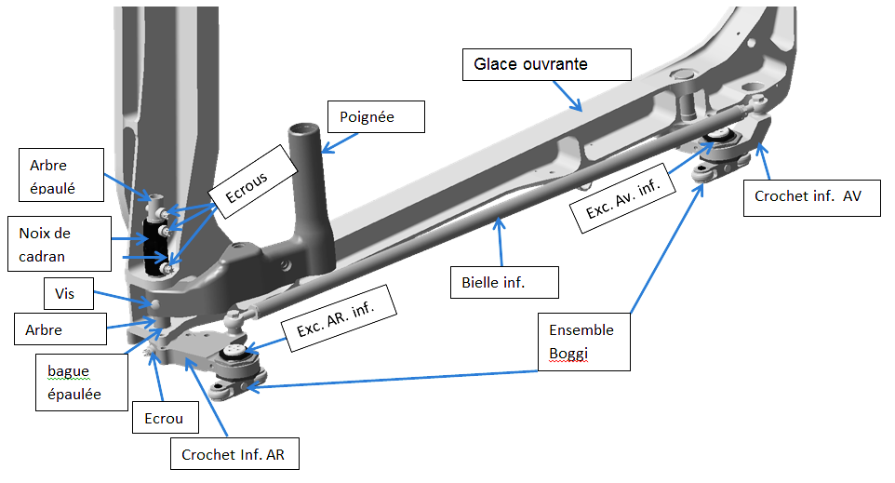

Bague épaulée

Ensemble

Boggie

Crochet inf. AV.

Crochet inf. AR.

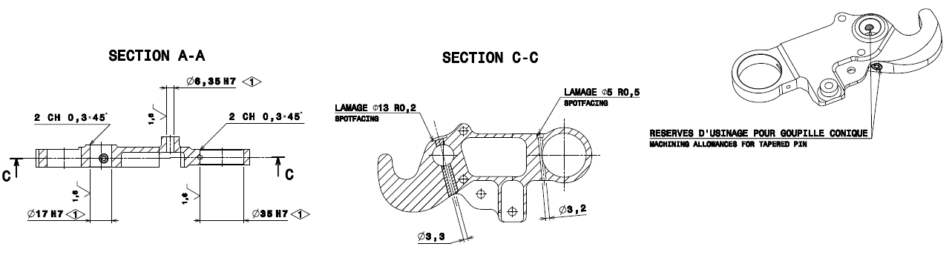

|  |  |
| --- | --- |
| **Pièces** | **Numéro du plan** |
| Rail | AB5311014120200 |
| Bielle | AB5311919320000 |
| Poignée | AB5311196120000 |
| Glace ouvrante | AB5311010820000 |
| Crochet Inf. AR | AB5311182120000 |
| Encadrement glace ouvrante | AB5311910520000 |
| Encadrement glace arrière | AB5311178320000 |
| Contact niveau crochet | AB5311029220000 |
| Arbre | AB5311182220000 |
| Entablement inférieur | AB5311013120000 |
| Bague épaulée | AB5311181120000 |
| Noix de cadran | AB5311184000000 |
| Bielle | AB5311919320000 |
| Crochet INF AV | AB5311977120000 |

**PLAN DU CROCHET**



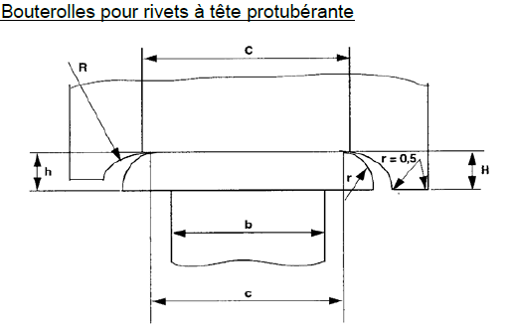

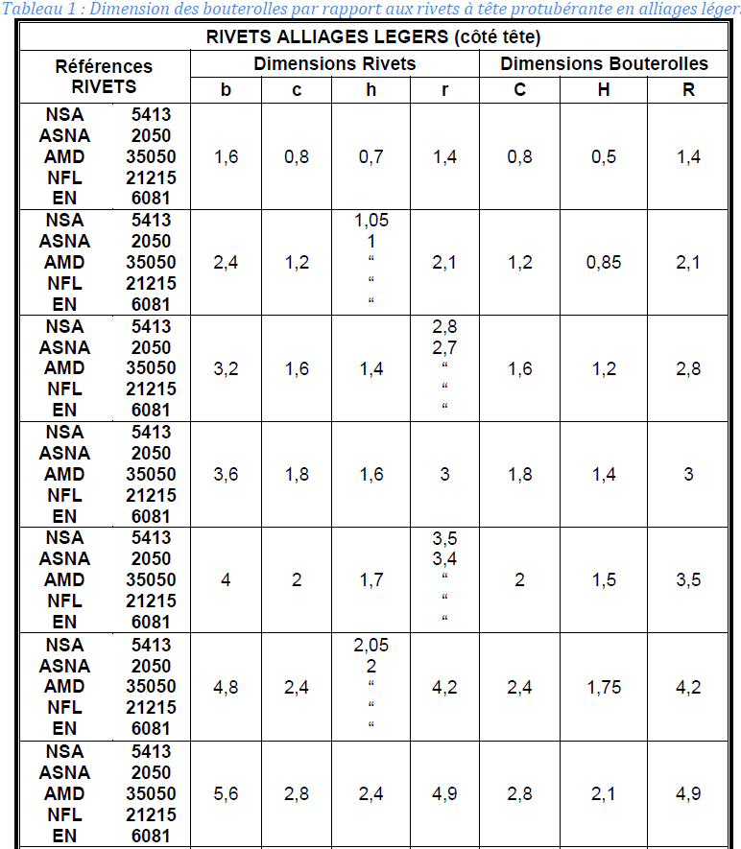

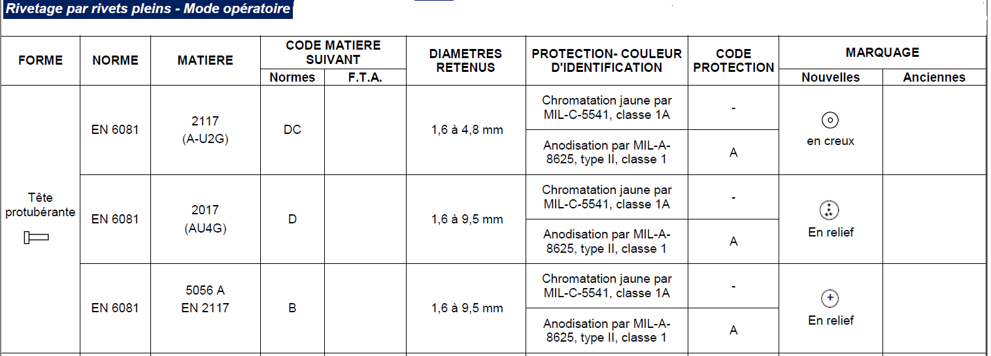

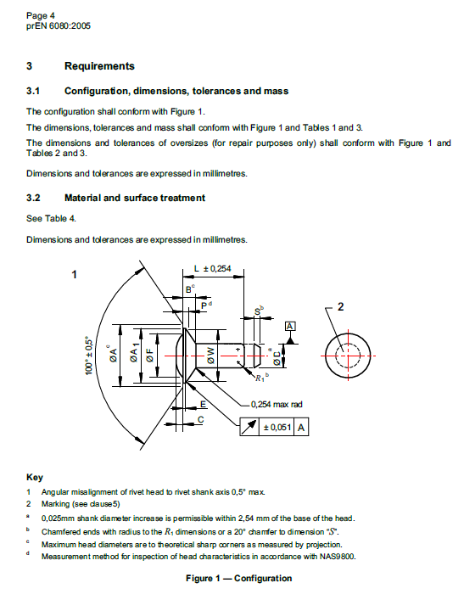

#### Chapter 51 Standard practices and structures

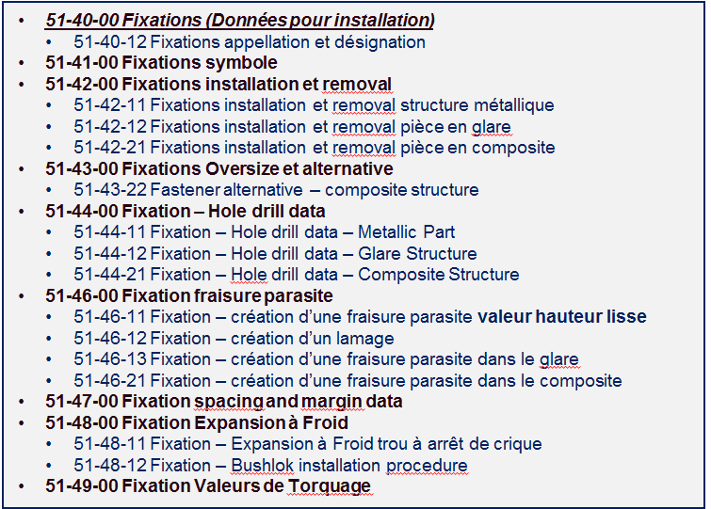

#### Désignation de la fixation EN6081D..-..

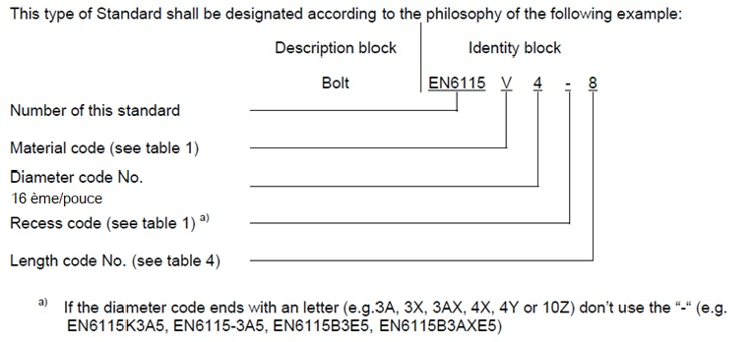

**EN6081D..-..**

**4**

**D**

**8**

**-**

**Solid Rivet SOLID RIV6081D..-..**

**32 ème/pouce**

#### Désignation de la fixation EN6115V..-..



**EN6115**

**4**

**V**

**8**

**-**

**Bolt**

**16 ème/pouce**

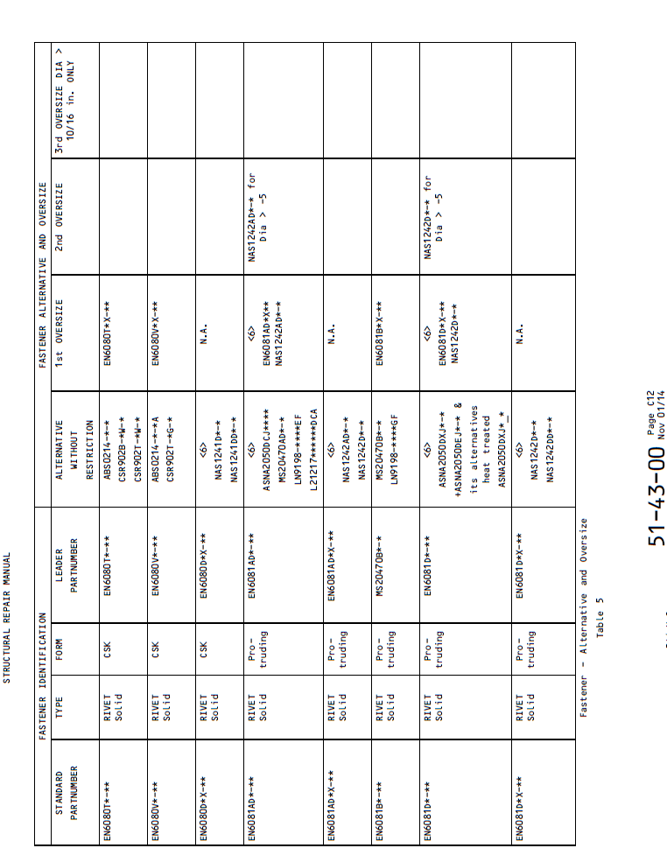

EN6115V*-*

Dia > -5

EN6115V*-*

Dia > -5

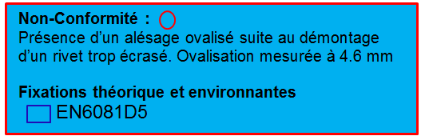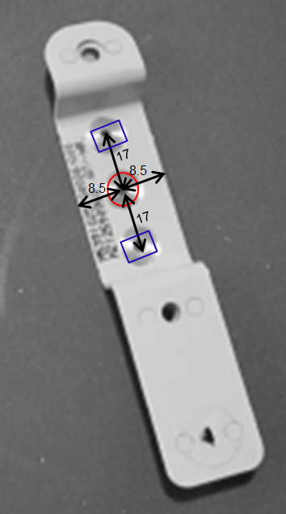

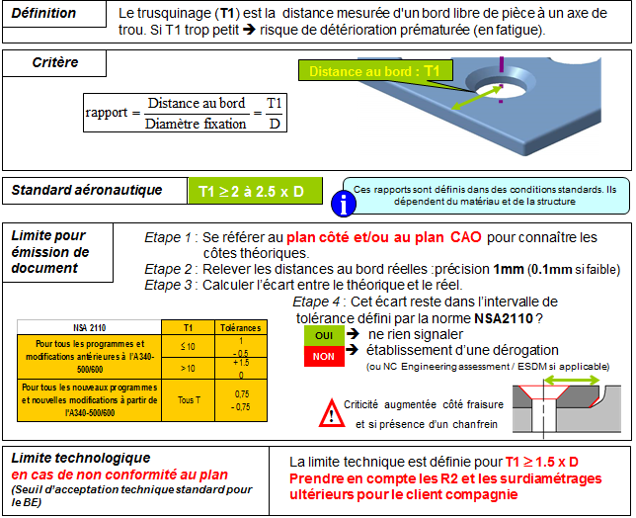

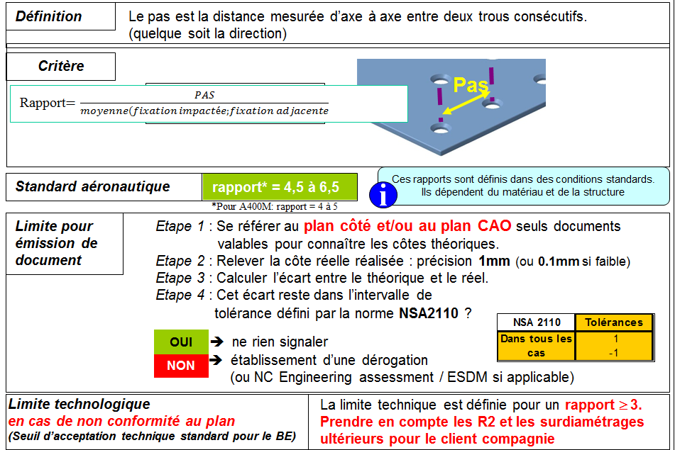

**MAP : REPAIR Oversizing**  **R2 : 2nd repair size**

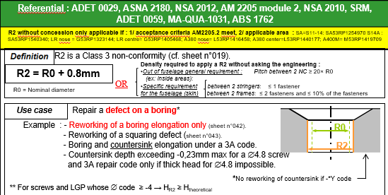

**DEROGATION**

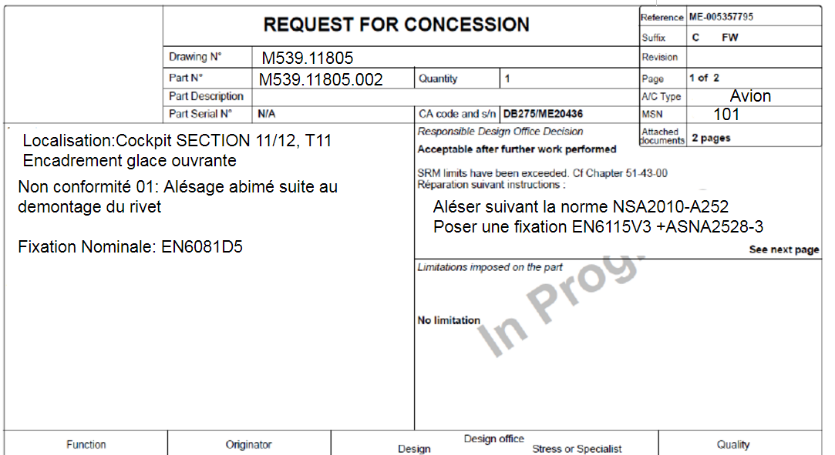

AB53911805002

AB53911805

#### Règles d’apposition du suffixe C

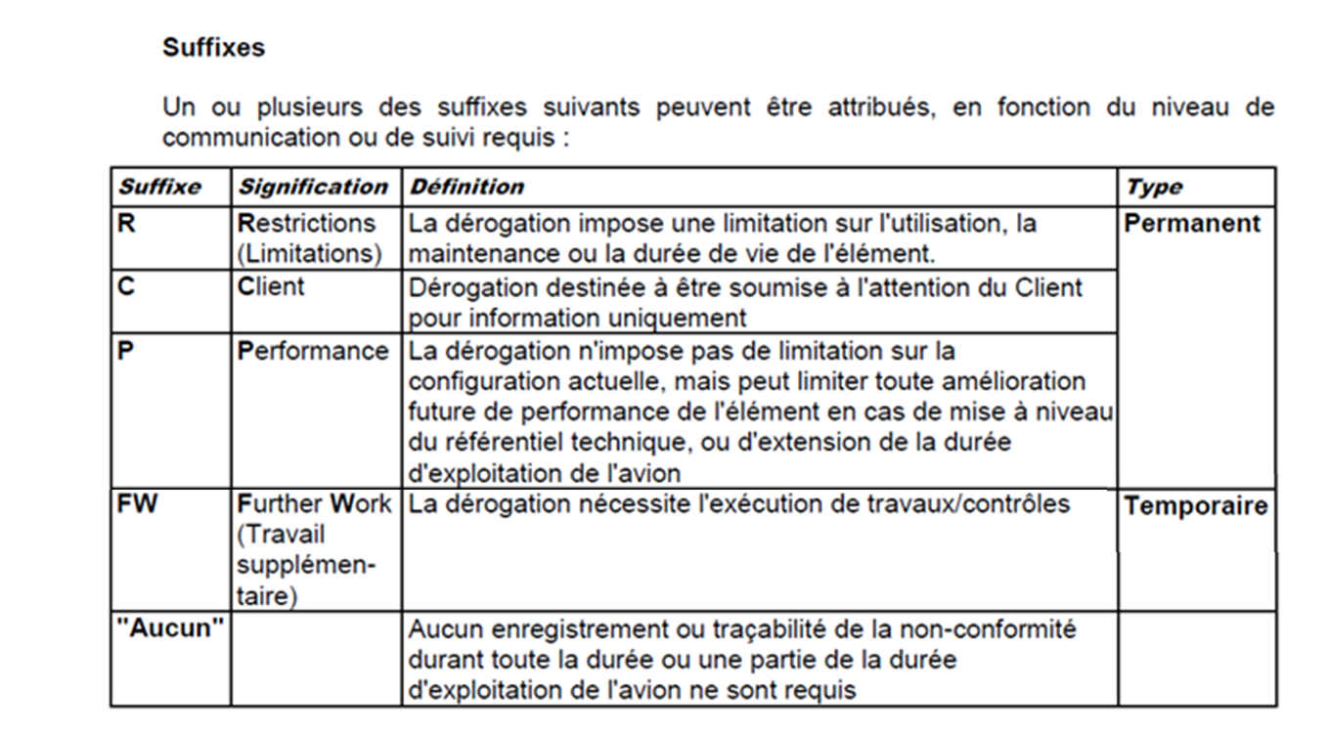

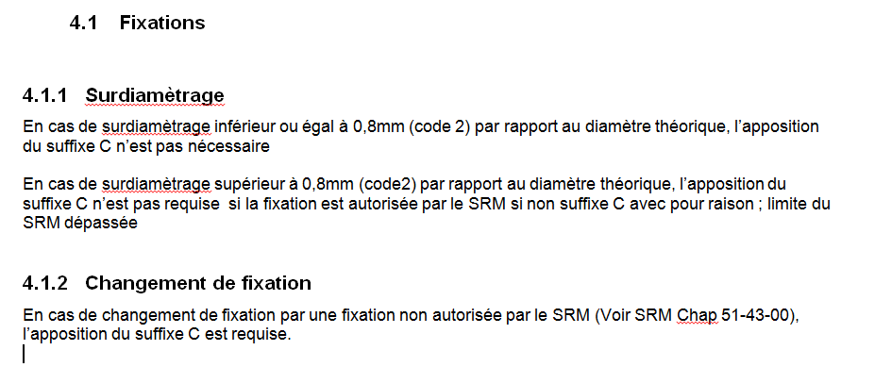

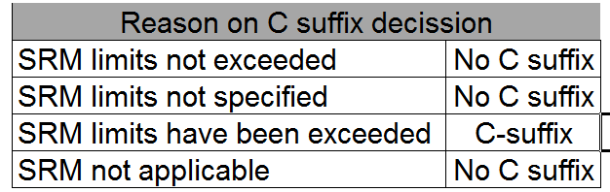



|  |  |  |  |  |  |  |  |  |  |  |  |  |  |
| --- | --- | --- | --- | --- | --- | --- | --- | --- | --- | --- | --- | --- | --- |
| **Ecart limites pour alésages - extrait ISO 286-2 (NF EN 20286-2)** | | | | | | | | |  |  |  |  |  |
|  |  |  |  |  |  |  |  |  |  |  |  |  |  |
| Ecart en micromètre (1µm = 0,001mm) en fonction des dimensions nominales en mm | | | | | | | | |  |  |  |  |  |
| Au dela de | - | 3 | 6 | 10 | 18 | 30 | 50 | 80 | 120 | 180 | 250 | 315 | 400 |
| à (inclus) | 3 | 6 | 10 | 18 | 30 | 50 | 80 | 120 | 180 | 250 | 315 | 400 | 500 |
| H6 | +6 | +8 | +9 | +11 | +13 | +16 | +19 | +22 | +25 | +29 | +32 | +36 | +40 |
| +0 | +0 | +0 | +0 | +0 | +0 | +0 | +0 | +0 | +0 | +0 | +0 | +0 |
| H7 | +10 | +12 | +15 | +18 | +21 | +25 | +30 | +35 | +40 | +46 | +52 | +57 | +63 |
| +0 | +0 | +0 | +0 | +0 | +0 | +0 | +0 | +0 | +0 | +0 | +0 | +0 |
| H8 | +14 | +18 | +22 | +27 | +33 | +39 | +46 | +54 | +63 | +72 | +81 | +89 | +97 |
| +0 | +0 | +0 | +0 | +0 | +0 | +0 | +0 | +0 | +0 | +0 | +0 | +0 |